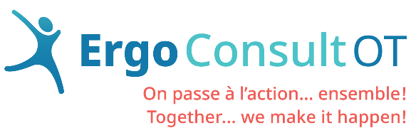
854, chemin Canada Road
Edmundston, Nouveau (New) Brunswick E3V 3X3
506 735 Ergo (3746); 506 735 6807
www.ergoconsultot.com

AVIS DE RECHERCHE : ERGOTHÉRAPEUTE DYNAMIQUE !!

Nous sommes la première clinique en ergothérapie dans le Nord du Nouveau-Brunswick et toujours aussi dynamique! Notre équipe est composée d’ergothérapeutes, ergonome et kinésiologues travaillant dans une ambiance familiale et harmonieuse. Nous offrons des services humains, personnalisés, multidisciplinaires de prévention et de réadaptation.

Nous sommes à la recherche d’un(e) ergothérapeute compétent(e) et leader, qui comme nous, aspire à exercer l’ergothérapie différemment. Enfin, un modèle d’affaires qui sort des sentiers battus et qui permet d’innover, d’exceller et d’adorer son contexte de pratique !

Conditions de travail :
Culture de qualité – Leadership collaboratif – Auto-responsabilisation du client - Travail à l’échelle humaine - Innovation

T’es originaire de la région et t’as envie de revenir travailler dans ton coin? Ou tu ne connais pas encore notre belle région où il fait bon vivre? Voilà ta chance!! T’as envie de changement? C’est le moment de nous contacter, plaisir au travail et bonne humeur garantis!

Qualifications :
- Diplôme universitaire en ergothérapie et membre de l’AENB
- Excellentes habiletés d’analyse et de rédaction
- Excellentes aptitudes en communication interpersonnelle, écoute active et esprit d’équipe
- Expérience de préférence
- Anglais fonctionnel
Conditions de travail :
- De 30 à 35 hres/semaine
- Salaire compétitif
- Horaire de travail flexible de jour, du lundi au vendredi avec possibilité de télétravail et rédaction à domicile au besoin
- Assurances collectives
- Orientation et formation rémunérées
- Mentorat avec ergothérapeutes d’expérience
- Excellent budget de formation continu
- Apprentissage collaboratif afin de constamment s’améliorer ensemble
- Certains frais de cotisations professionnels couverts
- 3 semaines de vacances
- Bureau paisible et chaleureux; espace et environnement de travail exceptionnels

Tu as de l’entregent, du dynamisme, une facilité de communication, un désir d’apprendre et de partager tes connaissances, du respect, de l’autonomie et tu veux faire partie d’une belle équipe? Alors voilà, nous sommes la réponse à ce goût de l’aventure, de relever de nouveaux défis, d’apporter un changement dans ta vie ou de réorienter ta carrière!

Intéressé(e)? Cet avis t’interpelle? Alors, écris-moi en privé pour tous les détails ! Sophie au
sdupont@ergoconsultot.com

